**LEI Nº 13.298, DE 11 DE NOVEMBRO DE 2022.**

**Denomina Dilma Escobar Peraça o logradouro não cadastrado conhecido como Beco B – Rua Juarez Távora, localizado no Bairro Vila João Pessoa.**

O PREFEITO MUNICIPAL DE PORTO ALEGRE

Faço saber que a Câmara Municipal aprovou e eu, no uso das atribuições que me confere o inciso II do artigo 94 da Lei Orgânica do Município, sanciono a seguinte Lei:

**Art. 1º**  Fica denominado Dilma Escobar Peraça o logradouro não cadastrado conhecido como Beco B – Rua Juarez Távora, localizado no Bairro Vila João Pessoa, com base na Lei Complementar nº 320, de 2 de maio de 1994, e alterações posteriores, conforme Anexo desta Lei.

**Parágrafo único.** As placas denominativas conterão, abaixo do nome do logradouro, os seguintes dizeres: Exemplo de pessoa e querida por todos.

**Art. 2º**  Esta Lei entra em vigor na data de sua publicação.

PREFEITURA MUNICIPAL DE PORTO ALEGRE, 11 de novembro de 2022.

Sebastião Melo,

Prefeito de Porto Alegre.

Registre-se e publique-se.

Roberto Silva da Rocha,

Procurador-Geral do Município.

**ANEXO**

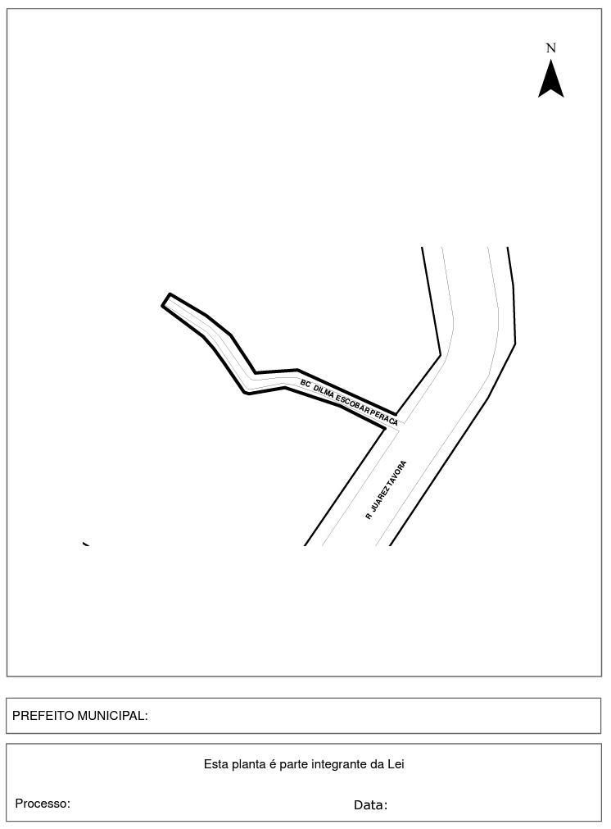

13.298

11.11.22

22.0.000139079-5

Sebastião Melo